成都东软学院
本科毕业设计论文

论文题目： XX系统的设计与实现

系 别： | 计算机科学与工程系
专 业： | 物联网工程
班级： | 物联网14XXX
学生姓名： | XXX
学生学号： | XXX
指导教师： | （暂时空）

二〇一八年 五（答辩前改为答辩实际月份） 月

摘 要

随着移动运营商的竞争加剧，新的业务需求不断涌现，对用户的服务质量不断提高，这就要求运营支撑系统能够不断适应新的需求变化，为业务发展的需要提供有效的解决方案。中国联通是目前国内电信业务最全的综合全电信运营商，中国联通电信运营支撑系统的建设也有着自己鲜明的特点河南联通现有的支撑系统在建设初期发挥了巨大的作用，但由于新的竞争环境下，越来越不能适应新发展的需要。本系统的目的就是为河南联通建设一个新的接口系统，从而为河南联通的快速发展提供一个良好的支撑体系。
本文分以下几部分阐述了基于使用联通规范H2协议，采用Socket短连接的客服接口的结构和设计实现过程。
…………………………………………………………………………………………………………………………………………………………………………………………………………………………………………………………………………………………………………………………………………………………………………………………………………………………………………………………………………………………………………………………………………………………………………………………………………………………………。
（控制在一页以内，600字左右，此处阅后删除）
关键词：运营支撑系统，客服接口，H2协议（关键字3-5个，不得多，不得少，此处阅后删除）
Abstract

With moving increased competition of the operator, the new business demand is emerging constantly, service quality in user raise constantly, this is it is it support system can meet the new demand change constantly to run to demand, offer the effective solution for need of business development. CHINAUNICOM is the most complete comprehensive complete telecommunication operator of the domestic telecommunication service at present, CHINAUNICOM telecommunication is it support systematic construction have one's own distinct characteristic Henan UNICOM existing support system in construction play an enormous role in initial stage too to run, but under the new competitive environment, can't meet the need of the new development more and more. The purpose of this system is to build a new interface system for Henan UNICOM, thus offer a good support system for fast development of Henan UNICOM.
………………………………………………………………………………………………………………………………………………………………………………………………………………………………………………………………………………………………………………………………………………………………………………………………………………………………………………………………………………………………………………………………………………………………………………………………………………………………………………………………………………………………………….
严禁直接用翻译软件翻译后粘贴，翻译后的英文必须检查语法，英文摘要语法必须规范。如能力有限，可将中文摘要中的长句子改成若干简单陈述句再用翻译软件。
Key words: OSS, customer service interface, H2 protocol
目 录
论文各级标题按模板给出的标准用格式刷统一，然后目录即可自动（word菜单栏——》引用——》目录——》插入目录）生成。论文完成后，在目录中间鼠标右键，选择更新域，更新整个目录，替换此处目录，但注意生成后的目录要求格式与下面的样例格式完全一致。后面每章开头的此类红色说明阅后删除，不得保留在论文中。论文最终稿中，所有字体均为黑色。（此处阅后删除）
第1章 绪 论 1
1.1 论文研究主要内容 1
1.1.1 服务系统概述 1
1.1.2 客户系统 1
1.2 国内外现状 1
第2章 关键技术介绍 2
2.1 关键性开发技术的介绍 2
2.1.1 H2接口协议 2
2.1.2 套接字通讯 2
2.2 其它相关技术 2
第3章 系统分析 3
3.1 构架概述 3
3.1.1 功能构架 3
3.1.2 模块需求描述 3
3.2 系统开发环境 3
3.3 系统任务的可行性分析 3
3.3.1 技术可行性 3
3.3.2 系统安全性分析 3
第4章 系统设计 4
4.1 设计指导思想和原则 4
4.1.1 指导思想 4
4.2 构架概述 4
4.3 系统的功能结构设计 4
4.4 系统控制流程 4
第5章 系统实现 5
5.1 接口实现 5
5.1.1 控制管理 5
5.1.2 接口服务器 5
5.2 接口设计说明 5
第6章 系统测试 6
6.1 测试方案及测试用例 6
6.1.1 发送数据 6
6.1.2 接收数据 6
6.2测试方法 6
第7章 结 论 7
致 谢 8
参考文献 9
附 录 10

第1章 绪论
说明：在绪论中简要说明设计（论文）工作的目的、意义、范围、研究设想、方法、选题依据等。应当言简意赅，不要与摘要雷同。一般教科书中有的知识，在绪论中不必出现。有关历史回顾和前人工作的，可以适当综合评述。绪论页数建议 2-3页（此处阅后删除）
随着移动运营商的竞争加剧，新的业务需求不断涌现，对用户的服务质量不断提高，这就要求运营支撑系统能够不断适应新的需求变化，为业务发展的需要提供有效的解决方案。河南联通现有的支撑系统在建设初期发挥了巨大的作用，但由于新的竞争环境下，越来越不能适应新发展的需要。河南联通希望通过对原有的系统进行改造，建设一个新的接口系统，从而为河南联通的快速发展提供一个良好的支撑体系。
（以下略）

1.1 论文研究主要内容
河南联通综合营帐四期系统客服接口是河南联通综合营帐四期系统系统接口中的一个，负责客户服务系统与综合营帐系统间的交互。河南联通客户服务系统不具备更新互联网用户资料、帐务信息的能力，但通过客服接口可实时向互联网营业系统提供资料变更的申请。客服接口使用联通规范H2协议，采用socket短连接，营帐系统作为服务端，根据请求访问数据库，做相关处理，将处理结果返回客户机。
（以下略）

1.1.1 服务系统概述
H2接口协议报文格式：数据包由包头和包体构成，包头内容主要包括各种数据包的共同的基本信息，包体内容主要包括各种数据包的特有信息。

1.1.2 客户系统
在国内现有的客服系统中，大部分都属于二层结构，客服系统向综合营帐系统客服接口发送业务受理的数据请求，客服接口根据请求访问数据库，作出相关处理，然后将处理结果返回客户机。

1.2 国内外现状
在国内现有的客服系统中，大部分都属于二层结构，客服系统向综合营帐系统客服接口发送业务受理的数据请求，客服接口根据请求访问数据库，作出相关处理，然后将处理结果返回客户机。（以下略）

第2章 关键技术介绍
列出系统在分析、设计和开发过程中，所涉及的与本人专业所相关的专业性知识介绍。如开发环境或开发平台。建议介绍3-4个关键技术知识点，页面3页及以上，4页以内。（此处阅后删除）

2.1 超文本标记语言
超文本标记语言（HyperText Markup Language， HTML），是一种高度普及标记语言，其对网页设计的意义不言而喻，也是因为它的存在，人们才能在浏览器中看到如此丰富的信息。它是一种纯文本文件，是由标记和超文本所构成的。它是在标准通用标记语言的基础上发展而来的，主要作用是表达超文本中资料是如何显示出来的，在程序文档编辑、Web程序开发方面非常普及^{[1]参考文献引用标记示例（此处阅后删除）}。
从内容上看，HTML里面的超文本包括文字、表格、多媒体等，HTML是网页的重要构成；标记实际上就是命令，它将超文本里面不同的部分分割开来，以逻辑为依据完成对HTML的分割，让浏览器明确该以何种方式将超文本显示出来，是影响超文本显示质量的核心因素。在网页里面，元素夹杂在标记之间，通过标记符号告之浏览器怎样去将文本信息呈现给用户，浏览器按照某种顺序，浏览文件中的内容，同时解释标记符，最终将各式各样的信息呈现出来，从而创造出用户能够看到的多样性的网页^{[17]}。
HTML和网页之间是一对一的关系，这种文件的后缀名为.html或.htm。对这种文件的编辑可以通过两种方式实现，一种是所见即所得的HTML文件，另一种是可以输出.txt文件的文本编辑器。HTML编辑器负责创造新的HTML文档，文档里面的信息可以在浏览器中呈现出来^{[18]}。

2.1.1 H2接口协议（三级标题格式（此处阅后删除））
HTML含有多种多样的信息，超级链接点即为其中之一，这也是其名称的来源。HTML中的超级链接点即为URL指针，用户点击该指针后，浏览器就会呈现出最新的网页内容，也是因为这个原因，HTML才如此普及。

2.1.2 套接字通讯
HTML文档是由文件头和文件主体所构成的，在确定页面结构是否存在缺陷时，会用到三个双标记符。

2.2 J2EE技术综述
超文本标记语言（HyperText Markup Language， HTML），是一种高度普及标记语言，其对网页设计的意义不言而喻，也是因为它的存在，人们才能在浏览器中看到如此丰富的信息。它是一种纯文本文件，是由标记和超文本所构成的。它是在标准通用标记语言的基础上发展而来的，主要作用是表达超文本中资料是如何显示出来的，在程序文档编辑、Web程序开发方面非常普及。
J2EE的优势主要体现在这些方面：
（1）客观存在的标准：Sun公司提出，多方共同完善的J2EE标准被广泛接受，很多大企业都在遵循这一标准，表现出巨大的市场前景。
（2）目前的IT资产的价值不变：应用J2EE后，现有的信息资源并不会因此而浪费，现行的软硬件设备同样可以继续发挥应有的作用。
（3）兼容异构环境：在某种平台上采用J2EE开发的程序，在无需修改的情况下就能在别的平台上运行，节省了开发成本。
（4）可伸缩性：J2EE平台能够在不同的操作系统上应用，其负载平衡策略非常广泛，有效拓展了部署对象范围，为用户的需求提供更多支持。

2.3 Web Service技术与分布式技术
网络服务（Web Service）是一种计算机领域很常见的方法，通过这一方法，不同的硬件设备之间能够进行通信，这种方法运用的技术为HTTP和XML。从本质上看，它是一条代码，该代码是建立在SOAP通信协议基础上的，能够利用UDDI发现，利用WADL对其进行扫描，为可互操作的分布式程序提供了全新的平台。根据万维网联盟的解释，Web服务属于软件系统，其目的在于运用网络，使得不同设备间彼此对对方的操作有了基础。
Web Service涉及到的核心技术如下：
（1）SOAP（Simple Object Access Protocol，简单对象访问协议）属于通信协议，它的主要构成是网络、运输、平台，通过它能够实现不同程序彼此间的通信。它的使用和平台以及语言无关，它通过XML文档告诉用户怎样才能使用远程服务。SOAP的主要特点是简便性和可扩展性，人们将它当做是W3C的主要标准之一。
（2）XML（Extensible Markup Language, 可扩展标记语言）作为可以对不同实例标记语言进行定义的标准，其本质是元标记语言；我们还可以将其理解为标准交换语言，其功能在于对交换数据格式进行表达；另外，我们还可以用它来描述数据，属于SGML语言范畴。用户结合自身需求，对不同的标记集进行定义，或是对复杂性程度不同的结构数据进行表达；XML可以将数据从描述中独立开来，给数据处理提供更多便利，让来自各个地方的数据完美地集成在一起，所以也表现出有效性和可扩展性的特点。从形式上看，XML和HTML基本上没有太大的区别，然而前者在对数据进行表达时，表现得更加全面，所以人们习惯用它对需要保存、交换的数据进行表达。

2.4 面向服务的体系结构
计算机人士通常都会碰到SOA这一概念，它指的是Service-Oriented-Architecture，中文名称为面向服务的体系结构。从本质上看，它是一种组件模型，是在服务概念的基础上创造而来的，我们可以把所有的服务均看做成能够输出确切定义的服务自治系统。
不同程序能够协作的基础在于其所包含的各式各样的功能单元（也就是服务）得到调用。对于服务架构而言，它们间的耦合方式有接口松、技术松以及流程松。通过某种通讯方式，让底层功能模块活动起来，从而实现服务。
SOA的特征主要有：
（1）关键在于“服务”
SOA里面角色有三种，分别是服务提供者、服务请求者以及服务注册者。这种服务具有重用性，它的接口是独立运行的，而且在本地的通信协议还是透明的。
（2）业务模型由不同模块所构成
SOA中包括了不同的模块，以功能服务为依据，能够完成模块的分类。在基础部件方面，SOA包含WSDL、UDDI以及SOAP。SOA模型重点关注的是相互之间的协同、实时定位及应用、通过XML消息进行流通。
（3）关注服务彼此间的松耦合
SOA关注的重点之一即为各项服务的松耦合，这些松耦合是通过三种方式实现的，即接口、技术和流程。

（4）重构具有灵活性

第3章 系统分析
进行系统的需求分析、可行性分析内容介绍，参考下面的大标题组织架构，页面4-6页左右，不可少于4页面。（此处阅后删除）

3.1 总体分析
从整体层面来看，本论文所设计的系统需要满足的需求是：创建一个高度集成的工作环境，从而为工作流程更好地服务，从根本上解决泸州市委不同机构人员只能在多个工作环境下执行个人工作和职责的问题，为其提供拥有丰富功能的统一的电子公文处理环境。
详细来说，本文所设计的电子公文分布式处理系统，能够为泸州市委公文信息的传输提供更快的渠道，从而促进其工作效率的极大提升，实现公文更加可靠的传输，在更大程度上取代落后纸质公文手工交接方式。另外，由于目前泸州市委下辖的不同部门彼此间的协作，无论是在效率还是效果方面都差强人意，所以系统必须要能对工作进行监督和处理，促进泸州市委下辖不同部门彼此间协作效率的提升；最后，系统能够创建标准的工作平台，从而将各个部门的信息发布和处理集成在一起，在最大程度上简化交接程序，使得泸州市委不同部门的信息发布和处理融合在一起完成，制定更为简单和高效的工作流程。
………………..

3.2 系统功能需求分析
本论文的系统的开发，需要设计这些系统用例：即管理用例、公文管理用例、信息发布用例、档案管理用例。笔者在系统中设计了四种不同的用户角色：
（1）普通系统管理员；
（2）电子公文分布式处理系统管理者；
（3）电子公文分布式处理系统决策者；
（4）普通查询者。
普通系统管理员的用例图详见下图3.1（图的标号 章序号.该图在本章出现序号此处阅后删除）所示。
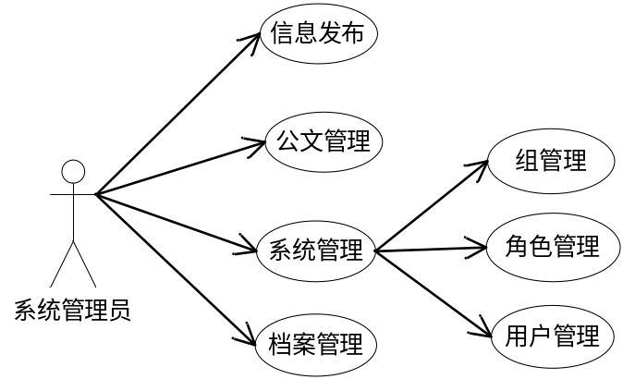
图3.1 普通系统管理员用户用例图
图的绘制：论文分析、设计过程中的用例图、流程图等，严禁截图，必须手工绘制。第2章技术背景介绍过程中，如有必要，可以截取其他来源的图片。系统实现内容中，自己完成的系统演示可以截图。截图要求：图片中文字清晰，不得有阴影，大小调整至5号字体大小左右。（此处阅后删除）
分析与设计过程中自己绘制的图，如上面的图3.1用例图，其中的文字大小比正文小一号，为5号宋体，建议采用visio软件来绘制，学习使用非常方便。图下方必须按图3.1样例的标准和格式来标注序号、名称，序号与图名之间空一个空格。图的标注必须在图的下方，且与图都居中显示，图与标注不得跨页，必须在一个页面中显示。插入图片后，如果造成论文前后页面有较大的空白，影响页面美观，需要调整论文文字内容与图片的位置，尽量论文中减少大段空白区域的出现。（此处阅后删除）
系统的核心功能在于系统管理、公文管理、信息发布和档案管理。
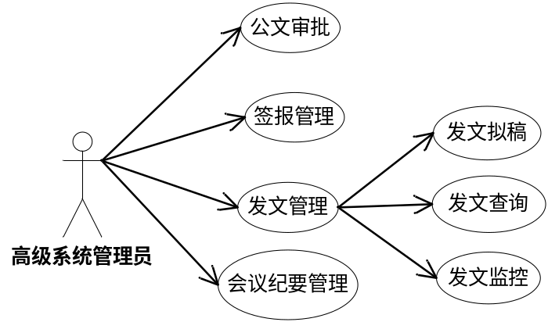
图3.2 高级用户用例图
本文所设计的电子公文分布式处理系统是由不同的模块所构成的，系统管理模块即为其中之一。管理员用户进入到该模块中后，能够用到的功能主要有信息的编辑、添加、删除等，而且还可以定向地赋予用户某种权限，以及数据管理。由此可见，该模块承担的主要任务是系统安全和角色划分。具体来说，本论文所设计的系统的管理功能包括这些方面：
（1）用户管理；
（2）用户组管理；
（3）角色管理；
（4）权限管理。
下图3.3所描述的是本论文所设计的系统的系统管理用例图：
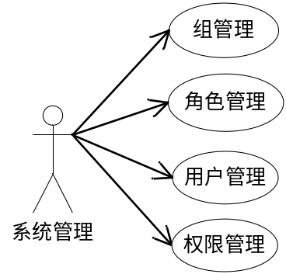
图3.3 管理功能用例图
本论文所设计的系统的核心功能即为公文管理，此项功能涵盖了公文管理的的整个流程，比如公文起草、公文查阅、公文审批等，笔者在设计该功能时，首先对泸州市委现行的公文审批流程进行了简化。应用系统的工作流程，极大地降低了办公工作对纸张的依赖性，和过去相比，公文审批也可以在更加快速的时间内完成。

3.3 系统性能需求分析
1、开放性
通过在线提交的方法来采集论文所需的各项数据，校园网内的所有终端机都可用于提交数据或浏览检索。
2、可扩展性
在实际操作中，难免会出现用户的查询要求发生变化的情况，为了帮助用户便捷地扩展相关功能，在开发系统时就必需考虑到这一点，并将其纳入具体的开发工作中。
3、查准性和查全性
为评价检索系统的重要指标，要求系统具备较高的查准性，与此同时，还要尽量提升系统的查全率，尽量减少漏检的情况。
4、跨平台性
实际工作中，每个用户所使用的操作环境各异，也就是说，系统操作环境难免会发生改变，这就要求系统必需具备良好的跨平台的操作能力。

3.3 系统可行性分析

3.3.1 技术可行性
开发技术选择上，是否有难点无法克服。
…………
……………..

3.3.2 经济可行性
开发过程中，是否有充足的经费保障，大概预算，由谁保障。
…………….
……………..

3.5 本章小结
这一章节基于软件工程规范中提出的各项要求、针对系统展开了相应的需求分析及整体设计；对系统功能展开分析，同时将模块的类型进行分割，最后以各种系统构造的特点为基础选取适当的架构。

第4章 系统设计
进行系统的设计情况介绍参考下面的大标题组织架构，页面4-8页左右，不可少于4页面，尽量控制在8页以下。（此处阅后删除）

4.1 总体架构设计
成都移动基站信息管理系统总体上来说，按基于LAMP的开发架构设计，分为前台表现层、中间业务逻辑处理和后台数据库管理三层，再加上与前端基站实体进行数据和指令交互的数据通信接口层构成。如下图4.1所示。
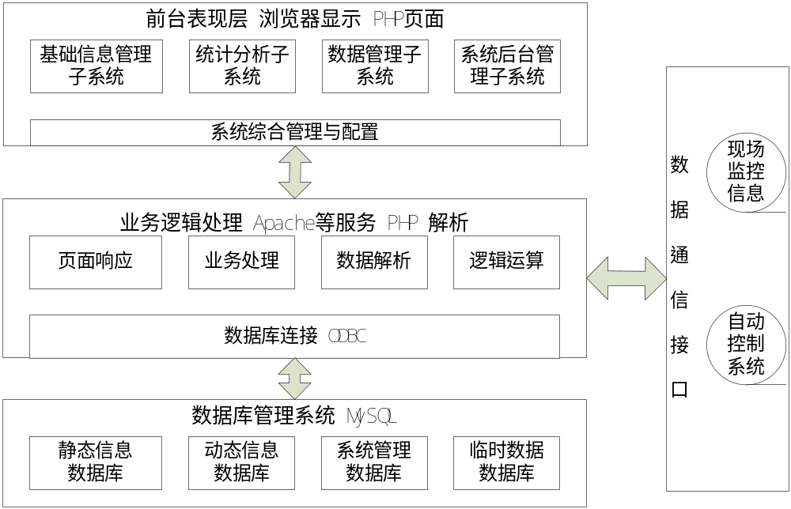
图4.1 系统体系结构图
图4-1所表现的系统体系结构设计总体描述如下。
1、前台表现层：表现层负责对系统数据的网络化发布、展示，提供用户和系统之间的交互界面以及处理用户的各种网络请求。本系统的采用了网络化的信息发布，用户所有操作都在网页前端进行，用户只需要一台连入互联网络中的PC或其他终端设备。前台表现主要分成基础信息管理、统计分析、基站数据管理、后台管理几个主要的功能集成页面。
2、逻辑层：逻辑层是本系统的核心，是系统各功能模块具体业务及数据处理和功能实现的部分。同时负责为前台提供页面响应，与数据库进行数据交互，与外部通信接口进行数据交互，发送指令与接收实时数据等。具体功能包括有页面响应、业务处理、数据解析、逻辑运算四大方面。
3、数据库管理系统：数据层的主要作用是将所有的基站基础原始数据、基站运行与维护的动态数据、系统用户与管理类数据、临时性数据进行数据汇总存储。开发过程中采用的数据版本是MySQL5.6开发版。后期部署时需要转换成企业版，或移动到其他数据库中（如移动公司使用最多的Oracle服务器）。
4、数据通信接口：数据通信接口负责将现场基站的监测仪器测报的原始数据提供给系统进行分析处理，并发送下发从逻辑层传来的需要下发到基站端各类设备或监控仪器的控制命令。在整个系统的设计中，数据通信接口的设计采用松散的标准化接口模式，每个模块的接口和逻辑层的接口保持一致，并与基站的各类设备数据接口保持松散的标准。当需要新增基站设备或监控监控仪器时时，只需要按照原来的顺序依次加在后面，并在网页进行相应定义即可直接投入到系统使用。

4.2系统功能模块设计
系统基于LAMP技术构建WEB模式的基站信息管理系统，能够在系统提供的各个功能页面完成信息的输入、查看、指令下达等操作。系统的具体业务逻辑处理均在后台进行，用户通过浏览器完成相应的管理操作。具体来说，系统需要提供静态信息管理、动态信息管理、监控与预警功能管理、系统用户管理、数据库管理、数据统计分析功能、与站点设置与系统配置等多种功能。
系统主要功能模块组织结构设计如图4.2所示
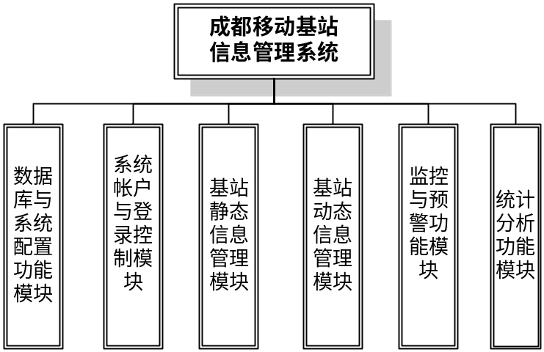
图4.2 主要功能模块组织结构设计图
对图4-2中的各个功能模块来说，其各个功能又可进一步细化，都又各自包括若干子功能模块。
下面就对图4-2中的系统各功能模块的具体设计与功能描述进行逐一设计说明。

4.2.1 系统帐户与登录控制设计
系统帐户与登录控制管理功能需要完成系统的用户帐号与权限管理，包括帐号的添加、删除、锁定，权限的设置、变更与取消，系统帐户登录时的身份验证与类别判定，相关操作主页面的调用等。
系统帐户与登录控制功能的各子功能模块设计如下图4.3所示。
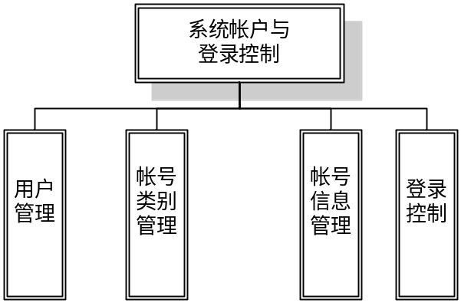
图4.3 系统帐户与登录控制功能组成
用户管理子功能模块提供用户帐号的添加、删除、锁定操作，由系统管理员执行；帐号类别管理功能模块提供帐号类别的设置、帐号默认权限的设置与帐号权限的变更操作，由系统管理员执行；帐号信息管理提供用户帐号的用户名、密码、联系方式等基本信息的变更操作，由用户本人管理自身的帐号信息；登录控制提供帐号的登录验证功能，具体流程设计如图4.4所示。
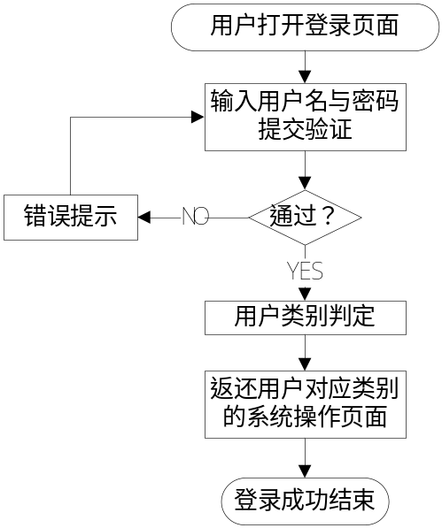
图4.4 系统登录控制流程

4.2.2 基站静态信息管理功能设计
基站的静态信息管理上，包括基站类别管理、基站基础信息管理、基站设备管理、基站站点管理四方面的功能，对应这四方面的功能，各自设计一个子功能模块配合相应的操作页面来完成相关的功能设计。
基站静态信息管理功能的各子功能模块设计如下图4.5所示。
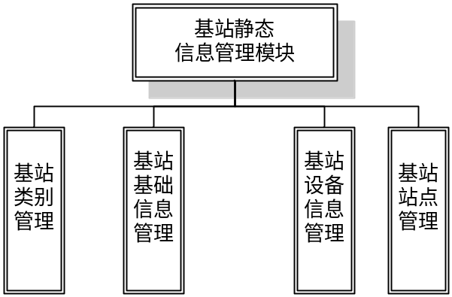
图4.5 基站静态信息管理功能组成
各子功能模块的功能设计描述如下：
基站类别管理——为管理员提供的基站类别管理功能，包括基站分类类别的添加、类别标准设置、类别说明、类别删除、类别设置等几方面的操作，可完成对基站类别相关的操作与信息管理。
基站基础信息管理——为基站信息管理人员提供的对基站静态基础信息进行管理操作的功能，具体包括基站基础信息添加、基站基础信息变更、基站基础信息删除、基站区域划分、基站区域信息查询与查看等功能。
基站设备信息管理——为基站信息管理员提供的，对不同类别基站的标准配置设置信息进行管理的功能，包括标准设备的基础信息管理、设备维护与维修信息管理、设备报废管理
基站站点管理——为新建基站的信息添加、原有基站的信息升级等提供对应的信息管理服务，包括基站站点的添加、地点变更、基站功能升级记录、基站

4.2.3 基站动态信息管理功能设计
相对基站静态信息来说，基站的动态信息指的是基站的运行状态信息与维护状态信息，这些信息有的是实时的，有的是根据具体工作安排来确定的。
基站的动态信息管理功能包括基站运行状态数据管理、基站运行工作安排、基站维护安排与跟踪、基站维护结果信息录入与管理等四个方面。具体地基站动态信息管理功能组成如下图4.6所示。
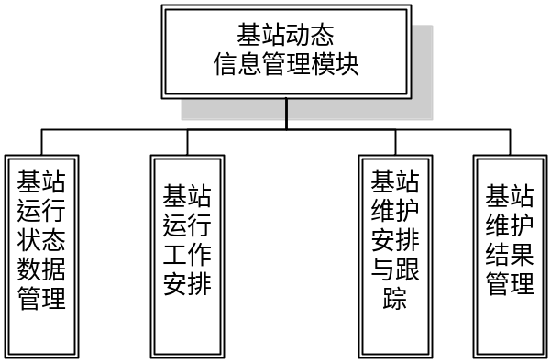
图4.6 基站动态信息管理功能组成
基站动态信息管理功能组成的各子功能模块功能设计说明如下：
基站运行状态数据管理——为系统用户提供各基站当前各设备运行的状态数据显示、存储与历史数据查询功能。基本的状态数据包括基站通信连接负荷量、实时收发数据流量、连接终端信息、连接方式信息，此外还可提供能源消耗，供电方式等信息的显示。
基站运行工作安排——为系统用户提供基站工作运行安排调度的功能，可在该功能中对某个基站进行专项通信任务指派与调度、信道开通与保留、基站关闭与启动、基站运行负荷限制等操作与对应的信息存储管理。
基站维护安排与跟踪——提供基站日常维护的工作安排功能，需要提供按区域划分基站与维护人员的归属对应、基站的定期维护与临时维护任务下达，任务执行情况的自动跟踪等功能。
基站维护结果管理——为维护人员提供的上传基站维护情况反馈功能，由对应的负责人通过本系统对维护情况进行评估，并对所有维护完成情况进行汇总记录，以便统计分析。
在基站动态信息管理功能中，基站的维护安排和基站维护结果管理涉及到了基站信息管理员和基站维护人员两类系统用户，这两类系统用户在这两个功能模块中形成了功能交集，因此必须有规范的工作流程才能保障对应的维护工作和维护信息管理工作的正常使用。
下面就通过图4.7来对基站维护工作的对应工作流程设计进行说明。
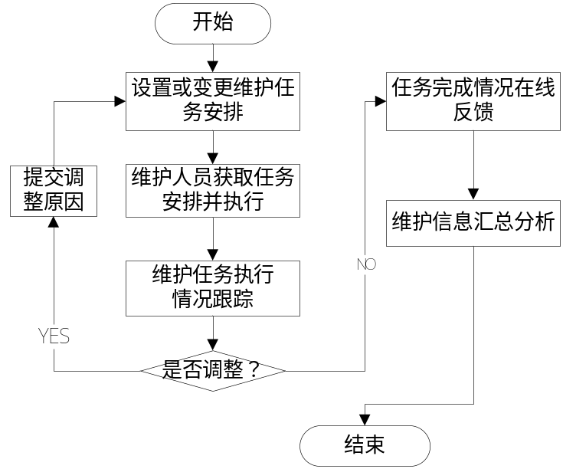
图4.7 基站维护工作对应信息管理流程

4.2.4 监控与预警管理功能设计
监控与预警管理功能是针对重点基站，包括有大量重要设备的顶级基站和设置在危险地质区域的通信基站进行监控与预警信息管理的功能。
……………
………………

4.2.5 数据库与系统参数设置管理功能设计
数据库管理功能与系统参数管理功能都是系统管理员的专属功能，包括数据库备份、数据库恢复、系统参数设置与变更等三方面的子功能。
……………………
…………………………..

4.2.6 统计分析功能设计
统计分析功能是为移动公司基站管理层进行基站基础运行数据、基站建设基础数据和基站预警数据进行管理的功能，包括提供数据报表、指定数据范围进行统计分析等功能。
…………………….
…………………….
…………………….
…………………….
…………………….
…………………….

4.3 系统数据库设计
信息管理类系统必须包括数据库设计。数据库设计中，给出4-6个核心数据表的结构说明即可，如能用visio绘制数据库模型图更好，不做强制要求。（此处阅后删除）
数据库设计是本项目设计工作中必不可少的一部分，合理的数据库与数据表结构设计可以提高信息管理系统的运行效率。
对本系统数据库所包括的数据表来说，所涉及的用户数据表非常多，同时还需要有数据库管理自身的系统数据表。基于论文篇幅所限，在此只给出几个重要的用户数据表如下面表4.1至表4.10所示。
表4.1 基站类别表
字段名 | 数据类型 | 主键 | 允许空 | 描述
Id | Int | 是 | 否 | 序号
DotId | Int | 否 | 否 | 基站类别ID
DotName | nvarchar | 否 | 否 | 基站类别名称
Annal | Nvarchar | 否 | 是 | 基站类别描述
AnnalTime | Datetime | 否 | 否 | 设置时间

表4-2 系统用户信息表
字段名 | 数据类型 | 主键 | 允许空 | 描述
TKID | Int | 是 | 否 | 序号
TKNM | Varchar | 否 | 是 | 用户名
TKPD | Varchar | 否 | 是 | 密码
TKTN | Varchar | 否 | 是 | 真实姓名
TKWC | Varchar | 否 | 是 | 所在部门
TKSX | Bit | 否 | 是 | 性别
TKPT | Varchar | 否 | 是 | 职务
TKMF | Varchar | 否 | 是 | 手机
TKWF | Varchar | 否 | 是 | 座机
TKML | Varchar | 否 | 是 | 邮箱
TKNT | Varchar | 否 | 是 | 备注
TKCE | Varchar | 否 | 是 | 管理人
TKCT | Datatime | 否 | 是 | 生成时间
TKLV | Smallint | 否 | 是 | 用户类别
TKVD | Varchar | 否 | 是 | 分配基站点
TIIP | Varchar | 否 | 是 | 分配IP

表4.3 用户类别表
字段名 | 数据类型 | 主键 | 允许空 | 描述
DDID | Bigint | 是 | 否 | 序号
DDND | Varchar | 否 | 否 | 类别编号
DDCD | Varchar | 否 | 否 | 类别描述
DDTD | Int | 否 | 否 | 权限值
DDAT | Datatim | 否 | 否 | 有效期限
表4-3 基站基础信息表
字段名 | 数据类型 | 主键 | 允许空 | 描述
DTID | Int | 是 | 否 | 序号
DTDX | Real | 否 | 是 | 纬度
DTDY | Real | 否 | 是 | 经度
NTNM | Varchar | 否 | 是 | 基站名
DTUD | Varchar | 否 | 是 | 基站编号
DTAT | Datatime | 否 | 是 | 添加时间
DTFD | Varchar | 否 | 是 | 核心设备编号
DTSP | Smallint | 否 | 是 | 最大吞率（秒）
DTSF | Varchar | 否 | 是 | 预警电话
DTRT | Varchar | 否 | 是 | 硬件指标
DTRF | Varchar | 否 | 是 | 指标预警值
DTRS | Varchar | 否 | 是 | 所在区域
DTMT | Smallint | 否 | 是 | 工作时段
DTMC | Smallint | 否 | 是 | 服务范围
DTWD | Varchar | 否 | 是 | 备注
DTSM | Varchar | 否 | 是 | 添加人
DTCG | Varchar | 否 | 是 | 管理单位
DTCM | Varchar | 否 | 是 | 负责人
DTLM | Varchar | 否 | 是 | 联系人手机
DTLP | Varchar | 否 | 是 | 联系座机
DTDD | Varchar | 否 | 是 | 工作状态

表4.5 基站设备基本信息表
………

表4.6 预警信息表
……..

表的绘制：论文分析、设计过程中的数据表等，严禁截图，必须由自己完成。
论文中的表，如上面的表4.1至4.4所示，其中的文字大小比正文小一号，为5号。表上方必须按样例的标准和格式来标注序号、名称，序号与表名之间空一个空格。表的标注必须在表的上方，且与表都居中显示，表与标注不得跨页，必须在一个页面中显示完整。插入表后，如果造成论文前后页面有较大的空白，影响页面美观，需要调整论文文字内容与表的位置或各表的出现次序，尽量论文中减少大段空白区域的出现。（此处阅后删除）

4.4 本章小结
系统设计是本论文最核心的内容，其中对系统的功能架构和各各功能组成模块的设计情况进行了详细的介绍和说明，最后还对系统后台数据库的主要数据表结构进行了详细阐述。

第5章 系统实现
进行系统实现情况介绍，参考下面的大标题组织架构，页面4-8页左右，不可少于4页面，尽量控制在8页以下。（此处阅后删除）

5.1基站前端信息采集功能与主界面实现
对基站信息管理系统来说，基站的动态信息有一方面就是基站的实时运行状态信息和重点基站的现场监控信息，对这部分信息系统首先需要进行数据的采集和汇总才能进一步进行处理和存储。因此本系统必须和基站前端信息采集的网络架构进行一体化的搭建，成为一个整体的系统架构。
图5.1是移动基站（A类重点基站）的报警监控系统实现结构原理图。
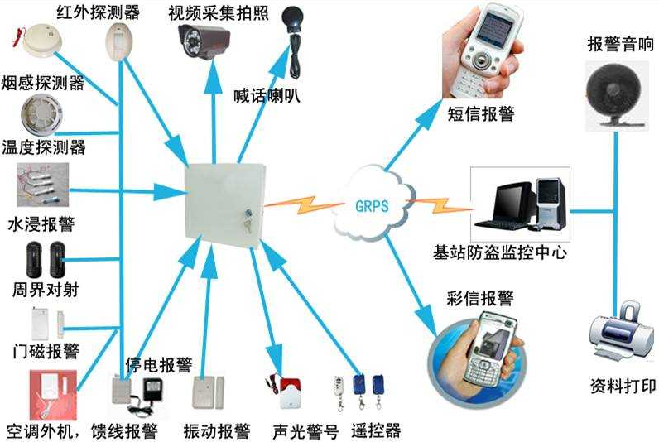
图5.1 系统监测体系结构整体实现示意图
对移动公司的各类基站来说，不可能都如图5.1中那样有完备的监控监测硬件体系结构。但基站前端的各类动态信息的采集和传输原理都和图5.1是相同的。
除5-1中所示意的监控报警信息外，基站还可向服务器端传送实时的工作状态运行的各类数据信息，如实时通信连接端口数量、收发数据的吞量等。
对采集信息的传输实现方面，基站在建设时保留专用的数据信道（不占用基站正常的通信服务功能信道）来完成基站本身信息的传送功能，与服务器端进行专用通道的数据连接，以保障基站自身的各类状态和监控信息能安全可靠地传输至服务器端。
介绍完系统前端动态信息采集的功能实现原理，下面就进入系统的具体软件功能实现介绍内容。首先在本小节的最后，给出系统的主管理功能界面实现效果如图5.2所示。
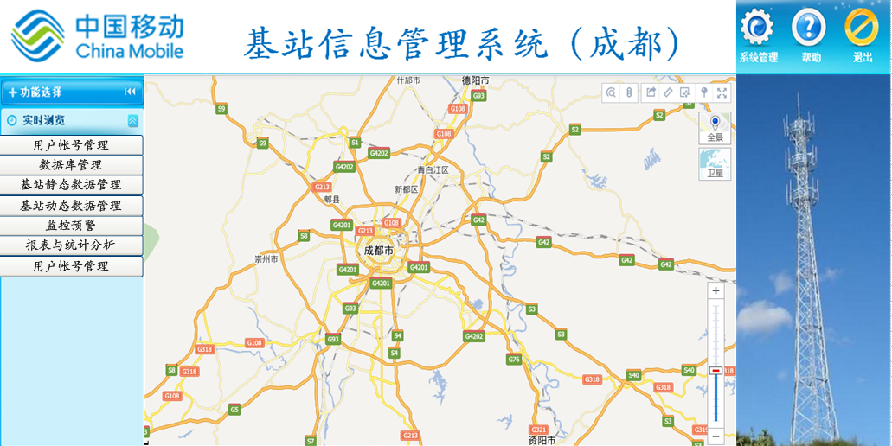
图5-2 系统主管理功能界面效果图
主界面中间显示区域的默认显示为成都移动的地图表示，可通过放大查看具体的基站物理位置分布。系统开发过程中，基站的物理位置定位功能暂时是通过基站GPS定位结合第三方百度地图应用接口来实现的，也可根据后续具体情况将GPS定位更改为北斗定位，第三方地图应用也可根据具体情况来进行更换。

5.2 用户帐号管理功能实现
用户帐号管理的主功能界面实现如图5.3所示。
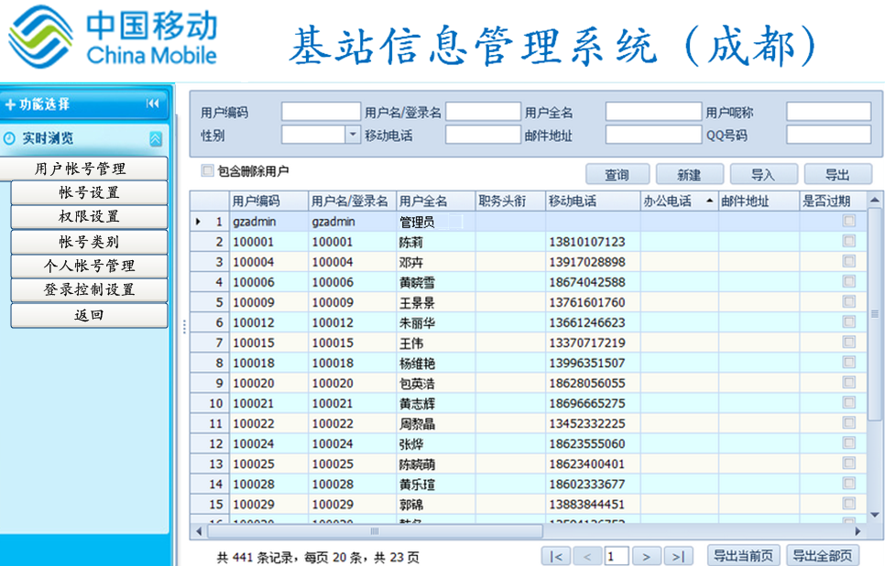
图5.3 系统用户管理主功能页面实现效果图
用户管理子功能模块提供用户帐号的添加、删除、锁定操作；帐号类别的设置、帐号默认权限的设置与帐号权限的变更操作；用户帐号的用户名、密码、联系方式等基本信息的变更操作三方面的功能及用户登录控制的功能实现。
在图5.3的用户管理主功能页面中，管理员可完成用系统提供的所有用户管理功能，默认该界面显示的是当前系统用户列表信息，并采用了分页显示处理技术。
对系统用户帐号来说，一个页面是无法全部显示完成的，因此需要对用户帐号的列表信息进行分页的显示处理。根据默认设置的页面显示条件来动态计算当前用户列表的页数，并默认显示第一页用户信息，提供翻页查看、查询等辅助查看功能。
图5-3中所采用的PHP分布显示算法关键代码表示如下。
＜?php
$link=mysql_connect("localhost","root",""); //设置每个页面显示的最大记录数量
$showpagesNum=1;
mysql_select_db("userdata",$link);
//取得记录总数$rs，计算总页数用
$searchresultss=mysql_query("select count(*) from tb_product",$link);
$searchresultsRow= mysql_fetch_array($searchresultss);
$getrows=$thisrow[0];
//计算显示所有信息所需要的总页面数量
$showpagess=intval($getrows/$showpagesNum);
if ($getrows%$showpagesNum)
$showpagess++;
//设置页数
if (isset($_GET['page'])){
$showpages=intval($_GET['page']); }
else{ //设置为第一页
$showpages=1; }
//计算记录偏移量
$offsets=$showpagesNum*($showpages - 1);
//读取指定记录数
$searchresultss=mysql_query("select * from sysTable order by id desc limit $offsets,$showpagesNum",$link);
if ($searchresultsRow= mysql_fetch_array($searchresultss))……

论文中如需插入代码，只准插入关键性的功能或算法代码，且每段控制在半页以内。代码字体参考上面样例，为5号Times New Roman字体。代码严禁截图。如无必要，尽量不要在正文部分插入代码。代码会严重影响论文查重，对本科论文来说，要求正文中文文字在8000中文字符以内（不包括封面、摘要、致谢、参考文献）。但插入的代码是不进行统计的，无须通过代码来凑字数和页数，凑数的代码还很可能被答辩老师看出问题。
对大段的关键性代码，可在附录中单独说明，在正文中说明见附录N.N（N.N表示第几章第几段代码）（此处阅后删除）
除用户各类信息管理功能外，用户管理功能还需要提供用户登录控制设置功能，也就是可以设置各类用户在登录后，系统所提供的默认操作权限及对应的操作页面。普通基站信息管理人员登录系统后，系统默认提供的操作主页是在图5-2基础上，减少了系统管理方面的设置与控制功能，只提供信息管理与个人用户信息管理的操作功能。在此就不再表现，仅给出系统用户登录的设计页面如图5.4所示。
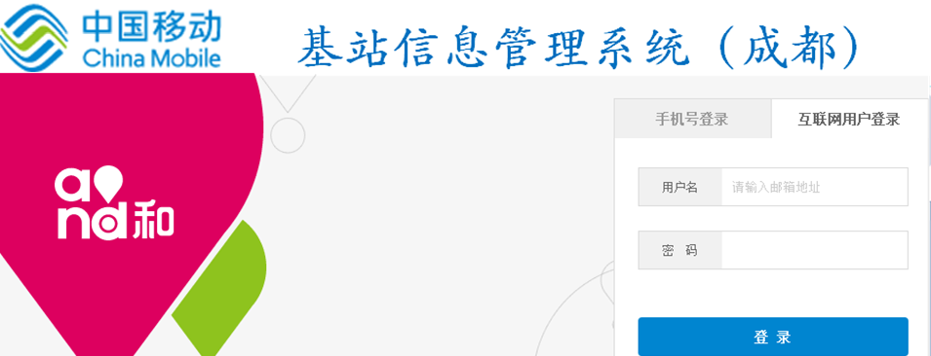
图5.4 系统用户登录界面实现

5.3 XXXX功能实现
用户帐号管理的主功能界面实现如图5.3所示。
……

5.4 XXX功能实现
用户帐号管理的主功能界面实现如图5.3所示。
……

5.5 XXXX功能实现
用户帐号管理的主功能界面实现如图5.3所示。
……

5.6 本章小结
在本章中，对系统的实现情况进行了介绍。首先，对系统前端基站信息采集与系统服务器连接的实现方式进行了介绍，并给出了系统的主功能界面实现效果图。随后，对系统的主要功能模块的实现过程进行了说明。在实现表述方式上，论文采用了功能介绍、操作界面实现效果、关键功能实现代码的方式来进行论述。

第6章 系统测试
简要对系统完成后的测试情况进行介绍，可以通过用例表、功能测试截图及文字说明来进行完成，简要介绍即可，内容控制在4页以内。（此处阅后删除）

6.1 系统测试步骤与测试环境
在本系统的开发工作中，尽管本人作为系统开发人员也需要在开发过程中进行必要的测试工作，但测试工作并非是本人在系统开发工作中的重点，因此在系统的测试工作说明部分，仅仅通过如下几个比较主要的测试项目对系统完成后的测试工作进行简要的说明。
系统测试进度如表6.1系统测试进度记录表所示。
表6.1 系统测试进度记录表
序号 | 日期 | 测试活动 | 具体工作 | 执行人 | 负责人
1 | 20151201—20151206 | 测试设计 | 编写测试计划 | 刘洋 | 刘洋
2 | 20151207—20151214 | 测试用例设计 | 编写测试用例 | 刘洋 | 刘洋
3 | 20151215—20151221 | 测试实施 | 执行测试 | 刘洋 | 刘洋
4 | 20151222—20151225 | 测试总结 | 编写测试报告 | 刘洋 | 刘洋

系统的测试环境如表6.2所示。
表6.2 系统测试环境说明表
类型 | 用途说明 | 软件环境 |  |  | 硬件环境 |  |  | 网络环境
类型 | 用途说明 | 浏览器 | 操作系统 | 其它 | 硬盘 | CPU | 内存 | 网络环境
客户端 | 用户终端显示与操作 | IE7.0 | Windows 7 | Office2013/瑞星杀毒软件 | 500G | Intel(R) Pentium(R) Dual E2160 1.8 GHz | 4G | 局域网100.0Mbps
应用服务器Apache | Web服务器 | 无 | RedHat 6.5 | 硬件防火墙开启 | 1T | Intel(R) Core(TM)2 Quad8200 2.3 GHz | 8G ECC | 局域网100.0Mbps
数据库服务器MySQL | 数据库服务器 | 无 | RedHat 6.5 | 硬件防火墙开启 | 1T | Intel(R) Core(TM)2 Quad8200 2.3 GHz | 8G ECC | 局域网100.0Mbps

6.2 测试情况简介
对系统主要功能模块的单元测试工作来说，是由负责该单元模块的开发人员来进行测试的。开发工作和单元测试是紧密连接的开发步骤，同时本系统主要功能模块的测试在前面系统实现工作的介绍中也已经能够体现。
基于此，本章在测试情况介绍上仅通过各模块的功能、界面及配置测试三方面的测试情况来对系统的各测试情况进行一个统一的说明。表6.3为各功能单元模块的功能测试方法和结果说明表
表6.3 功能测试情况汇总表
模块名称 | 缺陷级别 |  |  |  | 缺陷状态
模块名称 | 非常严重 | 严重 | 一般 | 次要/建议 | Fixed | Rejected | Close | closed
数据处理 | 0 | 1 | 3 | 5 | 0 | 0 | 9 | 0
数据管理 | 0 | 0 | 1 | 0 | 0 | 0 | 1 | 0
数据查询 | 0 | 0 | 2 | 0 | 0 | 0 | 2 | 0
实时监控 | 0 | 0 | 1 | 1 | 0 | 0 | 2 | 0
系统管理 | 0 | 0 | 0 | 0 | 0 | 0 | 0 | 0
其他 | 0 | 0 | 0 | 0 | 0 | 0 | 0 | 0
总计 | 0 | 1 | 7 | 6 | 0 | 0 | 14 | 0
.
系统的界面调用、配置与显示功能测试的测试方法及结果汇总如表6-4所示。
在监控预警功能中，对安装了摄像头的重点基站，系统中可以直接调用该基站的视频监控画面进行查看，该功能的测试效果如图6.1所示。
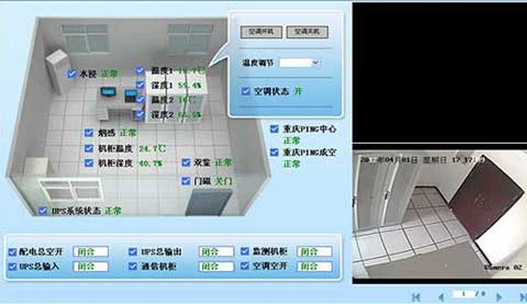
图6.1 监控信息带视频功能测试画面（此处可使用截图 此处阅后删除）

6.3 系统测试工作小结
通过系统的开发完成后的相应测试，系统在功能、性能等方面已经基本达到了最初的开发设计目的和需求。对测试发现的相应系统问题也正在加紧整改。同时由于测试没有出现严重的逻辑错误和功能错误，成都移动已经加紧着手安排后续的系统试运行测试工作。

第7章 结 论
进行开发工作总结与后续工作展望，控制在一页内。（此处阅后删除）

7.1 系统开发工作总结
成都移动基站信息管理系统是中国移动成都分公司为更好地对所管辖区域移动通信基站设施和设备进行规范管理的应用型软件系统。针对成都移动所管辖的上万个移动基站及相关设备在信息管理工作方面存在的各类问题而专门进行开发的。
系统在软件功能实现上，是基于B/S架构的软件结构组织，通过基于WEB的LAMP软件开发技术，在Linux服务器操作系统（RedHat 6.5）上，利用Apache作为应用服务器，后台数据库服务器使用MySQL服务器，通过PHP语言进行系统后台管理程序的开发，同时在系统前端的各基站节点实现了集数据采集、传输、展示、分析等多方位的WEB信息管理和展示分析平台。
系统适用于移动公司现有基站及大部分通讯设备信息的存储、管理和基站工作数据的汇总分析，可以针对基站设备及类型复杂、管理困难的实际情况来改善当前成都移动基站及设备管理工作上的效率，并进行多指标的在线监控，进而自动发布较为准确的报警信息，进一步为数据的智能分析提供数据基础。
经过成都移动基站管理部门的测试，系统基本满足了成都移动对基站信息管理工作上的大部分业务功能需求。

7.2 后续工作的展望
虽然系统已经通过了用户的各项功能测试，但系统还没有投入具体的部署运营。对成都移动所管辖的基站信息来说，由于基站类型多样，数量庞大，因此系统在具体部署工作中还存在着服务器如何搭建和进一步优化的现实问题，否则系统尽管在功能上完成了开发要求，但实际部署运行可能会出现服务器方面无法有效支撑、甚至产生各种运行错误的问题，这都需要开发人员配合成都移动公司在后续的系统部署上进行不断的优化、调整部署策略，系统的正式运行还有大量的后续工作要完成。

致 谢
本次论文的完成，首先真挚的感谢我的论文指导老师XXX，X老师在忙碌的教学工作中挤出时间来审查、修改我的论文。从选题到查阅资料、论文提纲的确定，中期论文的修改，后期论文格式调整等各个环节中都给予了我悉心的指导。
在此，对我在成都东软学院求学期间，包括导师在内，所有为我教授过知识和提供过帮助指导的各位老师和专家们，我要在此向他们表示我诚挚的感谢！
同时，我还要感谢毕业实习所在单位的各级领导为项目及论文完成所提供的帮助，感谢项目组所有成员在项目设计和开发工作中对我的帮助。
此外，我在完成学业的同时也离不开家人、同学和朋友们的帮助。没有他们在生活和学习中给我的支持和协助，我是无法专心完成我的学业的。在此我也要向他们表示由衷的感谢。（根据自身实际情况，完成致谢内容撰写，300-500字为益。此处阅后删除）
说明：在致谢中，主要表达对导师和其他相关人员的感谢之意以及结合整体的大学学习，对整个毕业设计（论文）进行总体性、概括性总结，表达出设计（论文）的思路、学习收获、对未来进一步学习的设想。对此，仍要实事求是，过分的颂扬反而会带来消极影响。

参考文献
参考文献总要求，根据引用次序按序排列在此，格式必须规范，数量在15篇以上，控制在20篇以内。8成以上参考文献时间必须在3年以内，外文文献的数量不少于5篇。在正文中引用对应文献处，以右上角标的形式标注文献序号如^{[1]}。本文正文第2章开头也有标注示例。（此处阅后删除）
[1] 张炯．Unix网络编程实用技术与实例分析[M]．清华大学出版社，2002：23．
[2] 徐千祥．Linux C函数库参考手册[M]．中国青年出版社，2002：45．
[3] 张青等．Oracle9i中文版基础教程[M]．清华大学出版社，2003：50．
[4] 软件设计模式[EB/OL]．www.itisedu.com/软件设计模式.htm，2004．
[5] 许育诚．软件测试与质量管理[D]．海事大学，2004．
[6] 景新梅．软件产业原动力[J]．中国计算机报，2005，7：32-33．
[7] 赵克佳，赵慧．UNIX程序设计教程[M]．清华大学出版社，2001：33．
[8] 陈绍英，戴金龙．软件测试案例分析[J]．测试员，2005，8：23-25．
[9] Wendy Boggs，Michael Boggs．UML与Rational Rose 2002从入门到精通[M]．电子工业出版社，2002：213-378．
[10] Sun Microsystems.Inc.JavaTM 2 SDK,Standard Edition Documentation Version 1.4.1 [EB/OL]. Sun Microsystems.Inc，2002．

附 录
附录中的内容要与正文内容分开，用阿拉伯数字编号，须在数码前加上附录序码。如：图A.1，式（B.2），表C.3等。
附录内容可为空，个人建议不要附录。如附录内容为空，此页面红色字全部删除，标题保留即可。
对计算机专业论文，附录内容一般为关键算法代码。论文正文部分不允许出现代码，实在想表现的，可在论文中用文字说明，此处关键代码实现详见附录N.N小节。
附录内容格式同论文正文格式。
成都东软学院
毕业设计（论文）原创承诺书
1、本人承诺：所提交的毕业设计（论文）是认真学习理解学校的《毕业设计（论文）工作规范》后，在教师的指导下，独立地完成了任务书中规定的内容，不弄虚作假，不抄袭别人的工作内容。
2、本人在毕业设计（论文）中引用他人的观点和研究成果，均在文中加以注释或以参考文献形式列出，对本文的研究工作做出重要贡献的个人和集体均已在文中注明。
3、在毕业设计（论文）中对侵犯任何方面知识产权的行为，由本人承担相应的法律责任。
4、本人完全了解学校关于保存、使用毕业设计（论文）的规定，即：按照学校要求提交论文和相关材料的印刷本和电子版本；同意学校保留毕业设计（论文）的复印件和电子版本，允许被查阅和借阅；学校可以采用影印、缩印或其他复制手段保存毕业设计（论文），可以公布其中的全部或部分内容。
5、本人完全了解《毕业（设计）论文工作规范》关于“学生毕业设计（论文）出现购买、他人代写、或者抄袭、剽窃等作假情形的，取消其学位申请资格；已经获得学位的，依法撤销其学位。取消学位申请资格或者撤销学位者，从处理决定之日起3年内，学校不再接受学生学位申请”的规定内容。
6、本人完全了解《学生手册》中关于在“毕业设计（论文）等环节中被认定抄袭他人成果者”不授予学士学位，并且“毕业学年因违纪受处分影响学位的学生不授予学士学位，并且无学士学位申请资格”的规定内容。
以上承诺的法律结果、不能正常毕业及其他不可预见的后果由学生本人承担！

学生本人签字：  年 月 日

